1. 问题假设

1. 无交通堵塞，不受天气影响

由于交通堵塞主要发生在早晨与晚间，城市居民自驾车或乘公共交通工具进行上下班，已设定的停车点不能随着时间的变化而变化。

2. 道路平摊，无上下坡

伊萨卡处于平原区域，绝大多数道路均是平坦的。

3. 道路均为直线型

针对于伊萨卡的整体城市规划情况，我们发现城市的主干道路均为直线型，仅有极少部分道路出现曲线型。

4. 救护车速始终是恒定的，大约为35迈

考虑到救护车需要进行转弯，同时也要保证行驶安全，所以我们假定车速为35迈这个不高也不低的速度。

2. 模型的建立

2.1 初步模型

2.2.1 符号定义

|  |  |
| --- | --- |
| Symbol | Description |
|  | 区域的需求点集合，N={1,2,3,…,n} |
|  | 区域的救护车安置点集合，M={1,2,3,…,m} |
|  | 第个需求点的需求量 |
|  | 救护车安置点的救护范围 |
|  | 可放置的救护车安置点数目 |
|  | 救护车安置点的救助范围可覆盖的需求点的集合 |
|  | 可以覆盖需求节点的救护车安置点的集合 |
|  | 为0-1变量,,在点安置救护车;,不在点安置救护车, |
|  | 需求点救护车安置点的救援范围 |

2.2.2 基本选址模型

为了确定救护车的位置，我们考察了伊萨卡的城市街道。为简化我们的模型, 我们认定所有街区道路均由直线构成。 我们在城市内设定多个站点来存放救护车，由于要在规定的时间内达到目标地点，所以说每个救护车安置点都存在一个圆形救助区域。由于我们假设救护车只能沿道路直线行驶，不能穿过任何一个建筑物，所以这个圆形救助区域的实际大小不可能和理论值完全一致，要略微小一些。针对每个圆形救助区域我们也进行分析，由于规定时间为6分钟而救护车行驶速度为35迈，我们可以得出其半径理论值应为3.5km。我们考虑到最坏情况与最好情况最终取得期望实际半径值约为2km。

就此我们其实将问题转化为如何使用尽可能少的圆形救助区域来覆盖整个城市区域，我们决定采用最大覆盖模型来解决这个问题。

最大覆盖模型：

救护车安置点的布局目标是为了使得服务范围最大程度的覆盖整个城市，布局原则是在给定的标准距离内达到相对公平。利用基本选址模型我们可以确定覆盖尽可能大的城市区域的最少安置点个数。为了使结果能被更容易地观察(为了简化模型)，我们利用ArcGIS工具箱中的Fishnet工具对伊萨卡的一小块区域进行分析，同时结合该地区的地理资料适当去除不适合存放救护车的安置点，通过我们的调查该区域救护车可能的安置点如图2-1所示。

图2-1 救护车可能安置点

我们通过建立坐标系并给每一个安置点编号，确定出所有安置点的相对位置，并使用最大覆盖模型分析了伊萨卡的所有安置点，使用Python程序计算出仅使用3个安置点就可以使覆盖率达到96%，而当我们继续增加安置点时，其覆盖率增长很少，而重叠区域面积会大幅度的增加。最终我们选择了11号，18号，32号安置点，使得该区域的市民在任何地点拨打求助电话，都能够在6分钟以内得到救助。

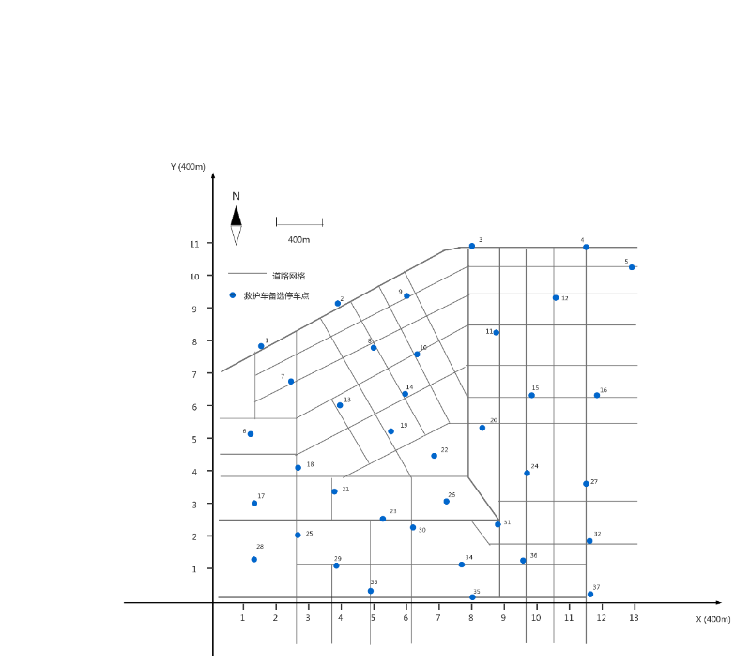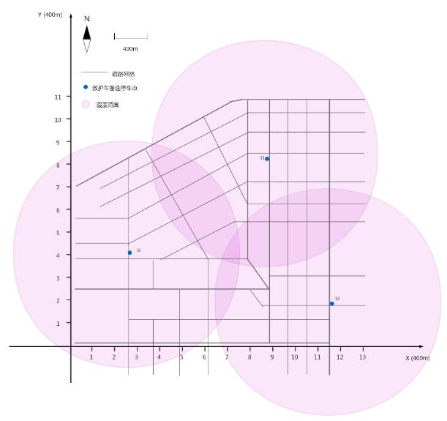

图2-2 计算得到的安置点

图2-3 救护车安置点数量与圆形救助区域覆盖率关系

2.2 改进选址模型

符号定义

|  |  |
| --- | --- |
| Symbol | Define |
| SN | 救护车安置点数量 |
| AN | 救护车数量 |
| CV | 年呼叫次数 |

我们的初步模型虽然能较为准确的计算出安置点的位置，但是由于模型过于简化，存在着以下的不足

1. 没有考虑太多的外界因素和社会因素
2. 没有考虑到不同区域对于救护车的需求频率不同，默认每个安置点均只放置了一辆救护车。
3. 只取了一小块城区。
4. 没有考虑到救护车在同一时间段内被多次呼叫。

由于我们的初步模型不能很好的适用于伊萨卡的城市规划，所以我们对模型进行了改进以解决上述所有问题，当救护车被派出时，其他求助者拨打电话后必须等待救护车服务完上一名求助者，导致当前求助者无法及时得到治疗。为了提高求助者被救助的可能性，我们分析了伊萨卡的不同城区，主要从人口数量、老年人数量、经济条件与治安状况四个因素进行讨论。对于其中的每个因素都包含一些可测量的参数数据，而这些数据可以通过世界银行数据库来获取的。我们采用层次分析法（AHP）来分析四个因素所对应的权重，这个方法可以帮助我们客观的来测量四个因素的权重来评估不同因素重要程度。

我们首先建立了一个4*4的对比矩阵, 矩阵中的每个实体代表第个因素和第个因素的相对重要程度。我们评估了拨打急救电话的主要人群，并得到以下矩阵。

通过计算最大特征值并对特征向量进行了归一化，我们得到了各部分的权重，并对各部分的权重进行等分。我们考虑的各因素所对应的权重如图2-4所示**。**

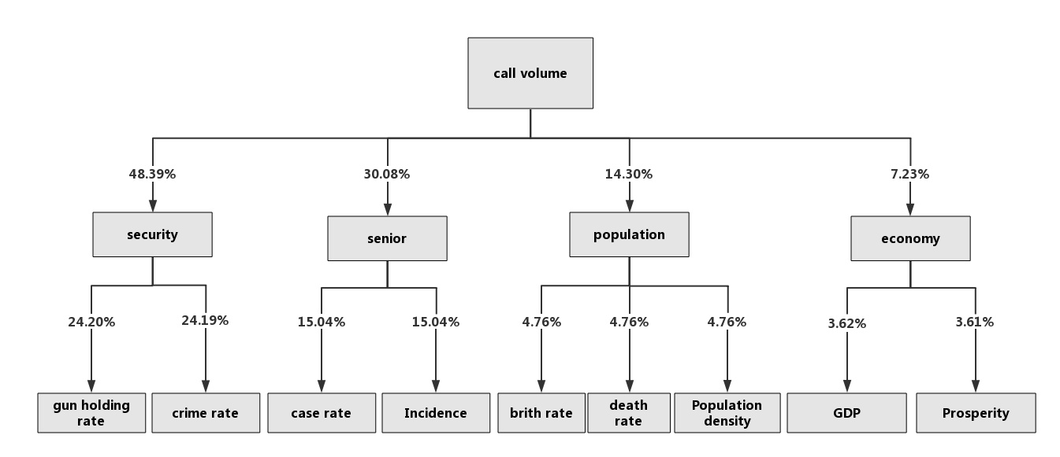

图2-4 影响呼叫量的四个因素对应的权值

我们依据伊萨卡地区的实际情况，将整个伊萨卡城区分为五个子城区分别进行讨论，接下来我们利用伊萨卡的每个子城区的实际数据和通过层次分析法计算得到的权重相结合，评估得到每个城区的呼叫急救电话的数量。我们发现这个数量可以代表该子城区民众对救护车的依赖程度。

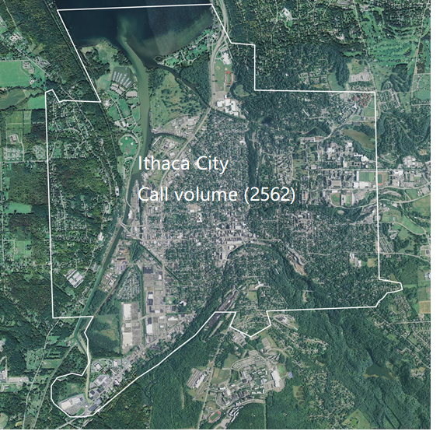

图2-5 伊萨卡地区的年急救呼叫量

如果一个区域对于救护车的需求频率特别高的话，我们决定给该区域的所有救护车安置点增派救护车，以防止某一时间段内救护车的数量达不到市民的需求量，导致求助者不能及时得到医疗救助，错过最佳的治疗时间。接下来我们将讨论如何为不同区域对救护车的需求量来部署救护车数量。

2.2.1 救护车数量确定模型

我们通过已有的数据对于救护车的数量进行了合理化预测，并利用模糊数学来描述年拨打量与救护车合理派送数量之间的联系，建立了一个合理的模型。我们通过模型可以计算得到不同区域所应该部署的急救车数量，最大化利用救护车来满足不同子城区对救护车的需求。

我们的模型可以计算出不同地区所应该获得的救护车数量，接下来我们需要给选址模型计算的所有可能安置点进行分配救护车。主要可能会出现三种情况。

1.**SN = AN**

对于这种情况来说，最好的解决方案必然是每个安置点放置一辆救护车，只有这样才能提供最好的服务。

2. **SN < AN**

当救护车数量大于安置点数量时，我们可以先将每一个安置点都放上一辆救护车，而对于剩余的救护车，我们考虑人口密度比较高的地区，对于人口密度高的地区，对应的CV值也会比较高，如果在这个地区的安置点中放一辆救护车，对于该地区出现多个求救电话将会无法及时处理(虽然可以使用邻接的安置点的救护车来代替服务，但时间将达不到求救者的期望)，所以我们可以将剩余的救护车分配到这种地区，来处理频发的求救，提高救护车的救助效率以及求救者的满意度。

3. **SN > AN**

当安置点数量大于救护车数量时，此时我们无法使所有的安置点都分配到救护车，所以我们只能做一些取舍，仍然考虑人口密度，人口密度比较高，那么对应得CV值较高，也就是说有求救得概率比较大，所以我们可以尽可能的将救护车分配到人口密度比较高的安置点。而人口密度比较小的地方，对应的CV较低，所以我们不会分配救护车到该安置点，但是如果该安置点覆盖的地区有求救，我们可以通过邻近的有分配救护车的安置点来提供服务。

2.2.1 覆盖半径模型

在初始模型中，我们的覆盖半径通过速度乘以时间来得到，由于没有考虑太多的外界因素，所有这样得出来的覆盖半径并不准确，不能很好的符合伊萨卡城区的实际情况，所以我们建立了一个覆盖半径模型，根据伊萨卡城区得实际情况来求覆盖半径。

其中

1. r代表覆盖半径

2. 代表城区交通影响因子

3. 代表道路复杂度

4. 代表天气影响因子，其中晴天取0，阴天取0.1，雨天取0.4，雪天取0.5

5.v代表平均车速

6.t代表最大响应时间

7.st代表调度时间，即医疗中心接到电话到选择一辆位于安置点得救护车的时间

8.rt代表司机反应时间，即司机接到医疗中心的电话到真正开车的时间

为得到适合伊萨卡城区的覆盖半径，我们选取以下参数

我们根据从数据银行获取的数据，发现Ithaca城区一年的交通拥堵次数并不多，故我们将交通影响因子设为0.1

我们根据Ithaca城区的地图，对道路的复杂度进行了分析，最后将道路复杂度设置为0.4

为了简化模型，我们只考虑在晴天的情况下的覆盖半径，故将天气影响因子设为1

v = 32km/h 救护车的平均速度设为32km/h

t = 6min 即最大运行时间

st = 45s 通过我们的调查发现，发现Ithaca医疗中心从接到电话到调度一辆救护车平均需要45s

rt = 45s 通过我们的调查，发现救护车司机从接到电话到真正开车的反应时间平均需要45s

通过以上数据我们可以得到Ithaca城区的安置点覆盖半径为

2.2.2应用模型

我们对伊萨卡城区的所有可用安置点进行了调查，并将所有的可用安置点标记在伊萨卡地图上。这些安置点坐落于伊萨卡的每个角落，当城区市民拨打求助热线之后，其附近的救护车安置点可以派出车辆迅速到达目标区域进行救助服务。然后我们不能将图中的所有点都作为安置点进行使用，要根据最大覆盖模型来移除部分安置点，以达到高效使用已有资源的目标。

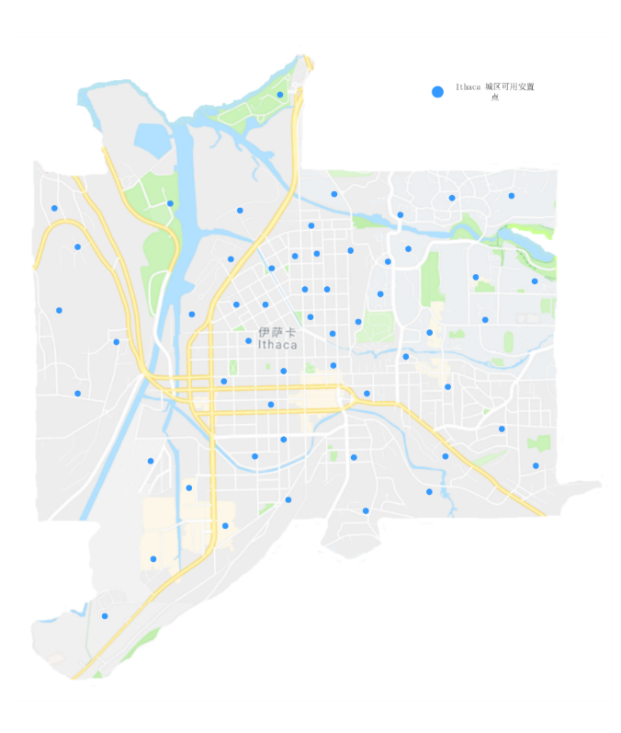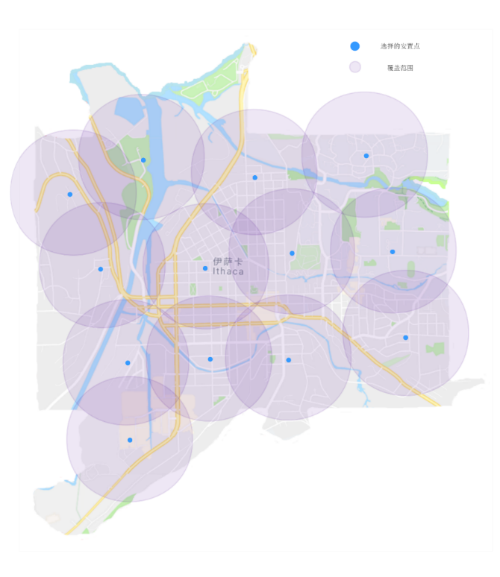

根据覆盖半径模型计算的覆盖半径，我们再次使用python程序并应用最大覆盖模型(覆盖半径 = 1.3km)发现只需要13个安置点即可对伊萨卡城区达到90%的覆盖

随着安置点的不断增加，覆盖范围增加很少，而区域重叠面积会大幅度增加

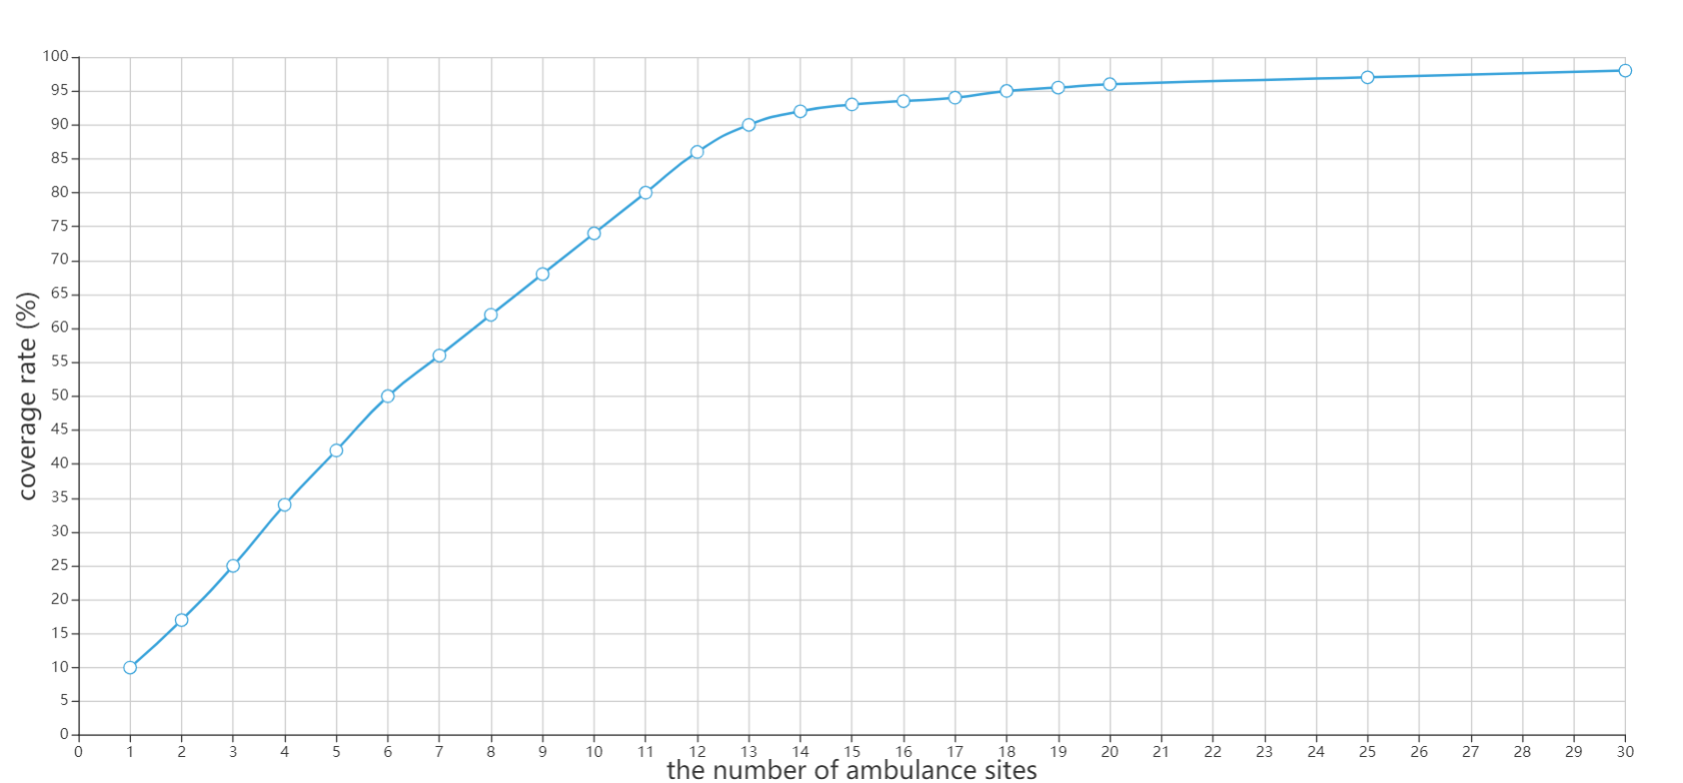

根据救护车数量确定模型，我们可以得到Ithaca地区需要分配16辆救护车到安置点，此时满足SN < AN 故我们需要根据人口密度来分配剩余的3辆救护车

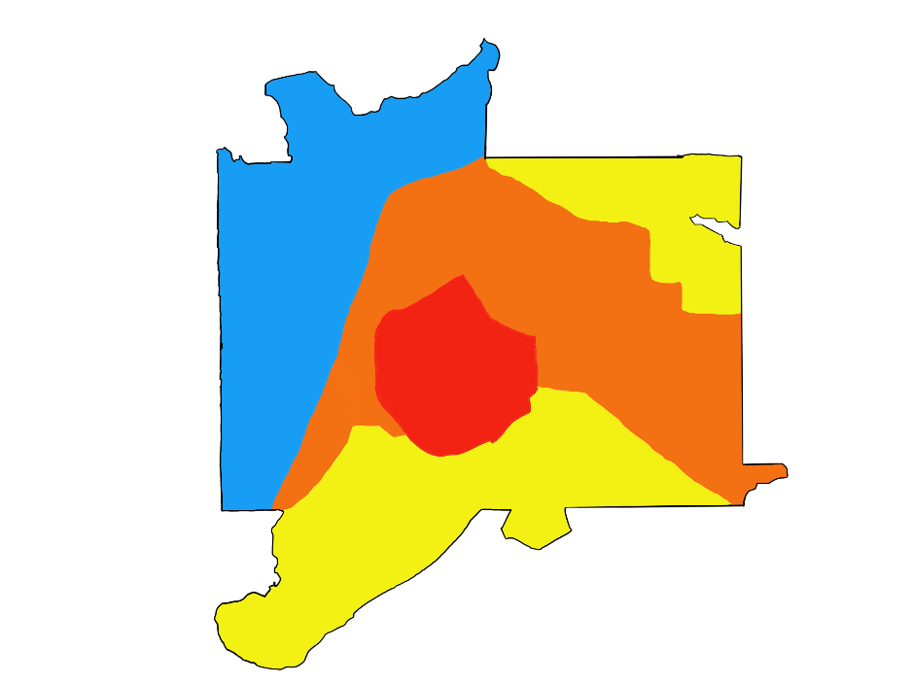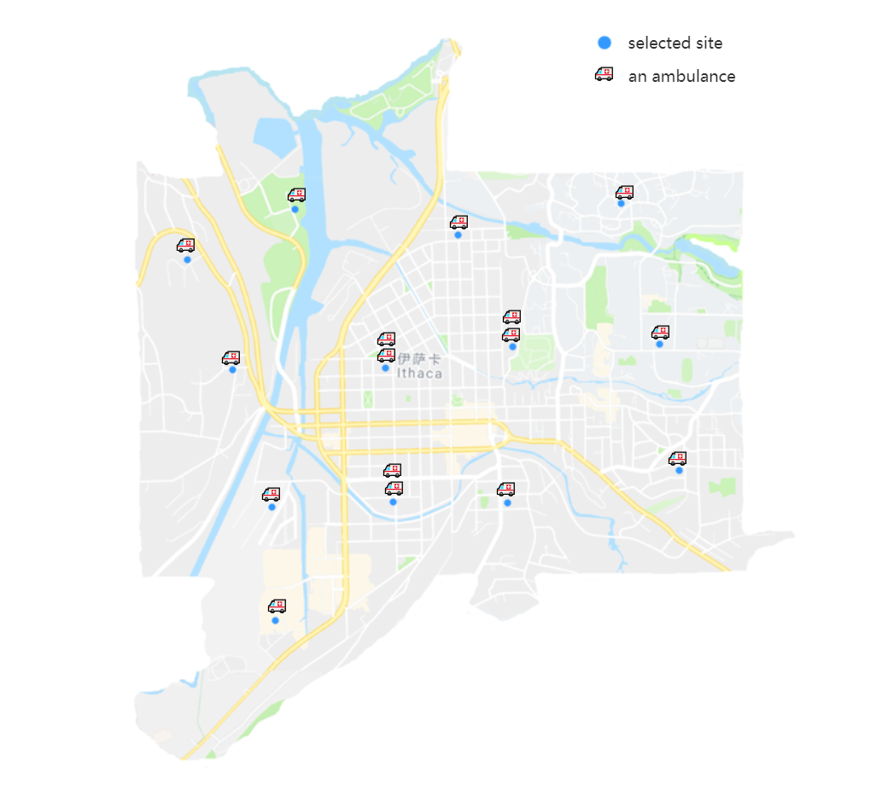

我们根据Ithaca城区的人口密度，将人口密度较高的地方的安置点分配两辆救护车。